德阳巴川中学
2022届校园招聘简章

新鸥鹏集团创立于1993年，是一家以教育为主体、以“中国教育+”为资源整合模式，专注打造“教育+”全产业生态链，实施全球化战略的民办教育企业。自创立之初即怀有与生俱来的教育情怀，至今已在教育领域耕耘28年，形成涵盖K12教育及大学教育的全学历教育体系，是中国极具影响力的教育集团。
“巴川中学”是新鸥鹏集团所打造的K12教育核心品牌，目前拥有21所中小学，31所国际连锁幼儿园，在校师生6万人；同时，新鸥鹏下辖重庆财经学院(原重庆工商大学融智学院)、重庆建筑科技职业学院（原重庆房地产职业学院）两所大学，以打造产教融合特色的应用技术型大学为定位，在校学生超过2万人。
学校传承“巴川中学:成就孩子一生梦想”的教育精髓，坚持小班化、国际化、智能化的办学模式，以“遇见更好的自己，走进明天的课堂”为指引，培养学生四大核心能力：强健体魄、流畅表达、自主管理、合作学习。以“看得见的成长”为抓手，扎实推进“四个一”工程：每天一节体育课、每天一节表达课、每周一节形体课、每周一节劳动课，努力让孩子成为终生运动者、责任担当者、问题解决者、优雅生活者。
德阳巴川中学2019年开校，短短二年时间在校师生达到1700余人，46个班的办学规模，办学品质得到越来越多家长的青睐，现正在总校长郭洪、执行校长蒋扬勇的带领下朝着全国一流名校的目标奋勇前进！
一、招聘岗位
二、应聘条件
小学 | 语文 | 数学 | 英语 | 科学 | 思品 | 体育 | 音乐 | 美术 | 舞  蹈 | 书法 | 财  商 | 心  理 | 竞赛教练 | 信息技术 | 乐高编程
初中 | 语文 | 数学 | 英语 | 政治 | 历史 | 地  理 | 物理 | 化学 | 生  物 | 音 乐 | 形  体 | 美  术 | 心  理 | 体  育 | 竞赛教练
高中 | 语文 | 数学 | 英语 | 政治 | 历史 | 地理 | 物理 | 化学 | 生 物 | 音乐 | 体  育 | 美 术 | 竞赛教练
1、热爱教育事业，认同巴川文化；身体健康，形象气质佳，综合素质好；
2、优秀大学毕业生，毕业时应取得本科或本科以上相应学历证书、教师资格证书等相应要求；
3、普通话二级甲等及以上（语文学科必须达二级甲等，非师范专业应在毕业一年内取得相应等级资格）；
4、英语教师要求口语纯正，已过专业八级者优先；
5、同等条件下，有教学实践经历者优先、学历高者优先。
三、薪酬待遇
1、具有市场竞争力的薪酬福利待遇；
2、五险一金；
3、前三年学校提供住宿；
4、子女享受入读“德阳巴川中学”全学段优惠。
备注：特别优秀者一事一议。

四、招聘流程
1、简历投递，采取网上报名方式，投递后三天之内回复。
网上报名请下载简历模板（见附件），并按照模板要求认真填写后，发至学校招聘邮箱：bcpublicschool@163.com（邮件标题为：姓名+应聘岗位+学校名称+专业名称，如张三+应聘初中语文老师+四川师范大学 +汉语言文学），并附上相关材料，包括获奖情况、计算机等级证明、教师资格证，近期证件照等。
2、资格审查，学校招聘领导小组对学生网上或现场投递简历进行筛选，确定面试人员名单，统一安排面试考核。
3、考评流程，学校招聘领导小组根据学生报名时间的先后顺序确定面试时间，并提前电话通知。面试采取线上或线下的方式进行，通过面试者可直接录用。
4、录用签约，通过面试者，直接签订录用协议。
5、咨询电话： 18881008880(罗老师) 17765500669(谢老师)

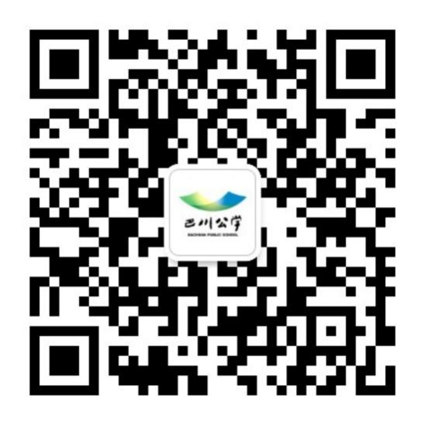
五、附件
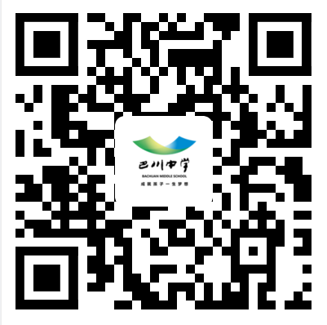

简历模板（校招） 简历模板（社招） 关注公众号了解更多详情

德阳巴川中学
2021年9月18日

